Отчет по должникам.
По кнопке справка о кол-ве должников и сумме задолженности формируется отчет.
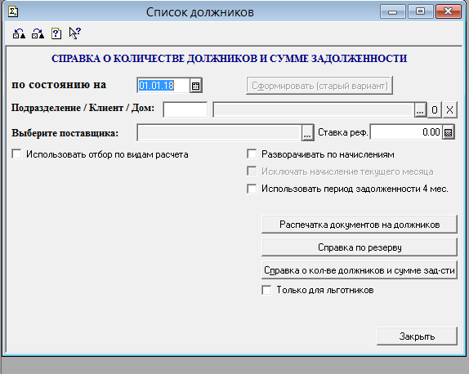
Отчет:
СПРАВКА О КОЛИЧЕСТВЕ ДОЛЖНИКОВ И СУММЕ ЗАДОЛЖЕННОСТИ
ПО ОРГАНИЗАЦИИ за 01.01.18
ОБЩЕЕ КОЛИЧЕСТВО ЛИЦЕВЫХ СЧЕТОВ: 4334
Поставщик: по всем поставщикам
КРЕДИТОВОЕ САЛЬДО |  | Посмотреть ЛС
КОЛИЧЕСТВО ЛИЦЕВЫХ СЧЕТОВ | 209
ПРОЦЕНТ ОТ ОБЩЕГО КОЛИЧЕСТВА | 4,82 %
САЛЬДО НА НАЧАЛО | -95675,96
САЛЬДО НА КОНЕЦ | -95675,96
НАЧИСЛЕНО за ТЕК. МЕСЯЦ | 3469,9
НАЧИСЛЕНО за ПРЕД. МЕСЯЦ | 37068,19
КОЛИЧЕСТВО ЛИЦЕВЫХ С ОПЛАТОЙ | 0
НУЛЕВОЕ САЛЬДО |  | Посмотреть ЛС
КОЛИЧЕСТВО ЛИЦЕВЫХ СЧЕТОВ | 1364
ПРОЦЕНТ ОТ ОБЩЕГО КОЛИЧЕСТВА | 31,47 %
САЛЬДО НА НАЧАЛО | 0
САЛЬДО НА КОНЕЦ | 0
НАЧИСЛЕНО за ТЕК. МЕСЯЦ | 10051,48
НАЧИСЛЕНО за ПРЕД. МЕСЯЦ | 21113,33
КОЛИЧЕСТВО ЛИЦЕВЫХ С ОПЛАТОЙ | 0
ЗАДОЛЖЕННОСТЬ ДО 2 МЕСЯЦЕВ |  | Посмотреть ЛС
КОЛИЧЕСТВО ЛИЦЕВЫХ СЧЕТОВ | 2354
ПРОЦЕНТ ОТ ОБЩЕГО КОЛИЧЕСТВА | 54,31 %
САЛЬДО НА НАЧАЛО | 1215015,89
САЛЬДО НА КОНЕЦ | 1215015,89
НАЧИСЛЕНО за ТЕК. МЕСЯЦ | 325137,88
НАЧИСЛЕНО за ПРЕД. МЕСЯЦ | 818598,07
ЗАДОЛЖЕННОСТЬ ОТ 2 ДО 6 МЕСЯЦЕВ |  | Посмотреть ЛС
КОЛИЧЕСТВО ЛИЦЕВЫХ СЧЕТОВ | 114
ПРОЦЕНТ ОТ ОБЩЕГО КОЛИЧЕСТВА | 2,63 %
САЛЬДО НА НАЧАЛО | 277194,99
САЛЬДО НА КОНЕЦ | 277194,99
НАЧИСЛЕНО за ТЕК. МЕСЯЦ | 35770,58
НАЧИСЛЕНО за ПРЕД. МЕСЯЦ | 56876,25
КОЛИЧЕСТВО ЛС, ПО КОТОРЫМ ПРОШЛА ОПЛАТА | 2316276,66
ЗАДОЛЖЕННОСТЬ СВЫШЕ 3 МЕСЯЦЕВ |  | Посмотреть ЛС
КОЛИЧЕСТВО ЛИЦЕВЫХ СЧЕТОВ | 368
ПРОЦЕНТ ОТ ОБЩЕГО КОЛИЧЕСТВА | 8,49 %
САЛЬДО НА НАЧАЛО | 2955839,03
САЛЬДО НА КОНЕЦ | 2955839,03
НАЧИСЛЕНО за ТЕК. МЕСЯЦ | 140774,25
НАЧИСЛЕНО за ПРЕД. МЕСЯЦ | 175133,42
ЗАДОЛЖЕННОСТЬ СВЫШЕ 6 МЕСЯЦЕВ |  | Посмотреть ЛС
КОЛИЧЕСТВО ЛИЦЕВЫХ СЧЕТОВ | 293
ПРОЦЕНТ ОТ ОБЩЕГО КОЛИЧЕСТВА | 6,76 %
САЛЬДО НА НАЧАЛО | 2738047,94
САЛЬДО НА КОНЕЦ | 2738047,94
НАЧИСЛЕНО за ТЕК. МЕСЯЦ | 116635,25
НАЧИСЛЕНО за ПРЕД. МЕСЯЦ | 136701,97
КОЛИЧЕСТВО ЛС, ПО КОТОРЫМ ПРОШЛА ОПЛАТА | 4,98
ЗАДОЛЖЕННОСТЬ СВЫШЕ 18 МЕСЯЦЕВ |  | Посмотреть ЛС
КОЛИЧЕСТВО ЛИЦЕВЫХ СЧЕТОВ | 174
ПРОЦЕНТ ОТ ОБЩЕГО КОЛИЧЕСТВА | 4,01 %
САЛЬДО НА НАЧАЛО | 1928298,96
САЛЬДО НА КОНЕЦ | 1928298,96
НАЧИСЛЕНО за ТЕК. МЕСЯЦ | 66979,92
НАЧИСЛЕНО за ПРЕД. МЕСЯЦ | 67956,07
ИТОГИ
ОБЩЕЕ КОЛИЧЕСТВО ЛИЦЕВЫХ СЧЕТОВ | 4334
САЛЬДО НА НАЧАЛО | 4134582,86
САЛЬДО НА КОНЕЦ | 4134582,86
НАЧИСЛЕНО за ТЕК. МЕСЯЦ | 491065,09
ВСЕГО ЛИЦЕВЫХ С ОПЛАТОЙ | 0
ВСЕГО ОПЛАЧЕНО | 0
- КОЛИЧЕСТВО ЛС С ЧАСТИЧНОЙ ОПЛАТОЙ | 0
ОПЛАЧЕНО | 0
- КОЛИЧЕСТВО ЛС С ПОЛНОЙ ОПЛАТОЙ | 0
ОПЛАЧЕНО | 0

По кнопке Посмотреть л/с выходит другой отчет где можно в разрезе л/с посмотреть должников и сумму задолженности

№ п/п | № Л/С | ФИО | Адрес | Кол. прописанных | Кол. проживающих | Сальдо на начало месяца | Начислено | Оплата | Сальдо на конец месяца
1 | 100 | Иванов В.А. | Адрес | 5 | 5 | 132,16 |  |  | 132,16
2 | 101 | Петров А.М. | Адрес | 1 | 1 | 45,88 |  |  | 45,88
3 | 102 | Сидоров А.А. | Адрес | 3 | 3 | 456,74 |  |  | 456,74
4 | 103 | Мишин М.Б, | Адрес | 2 | 2 | 404,34 | 404,34 |  | 404,34
5 | 104 | Гриценко А.В. | Адрес | 0 | 0 | 258,50 |  |  | 258,50
ИТОГО |  |  |  |  |  | 1 297,62 | 404,34 |  | 1 297,62

